练习二

1. 按要求画一画。

（1）球在长方体左面。

（2）长方体在中间。

（3）圆柱在长方体右边

（4）正方体在长方体的上面

2.根据描述的内容完成问题。

（1）住在（ ）号小房子。

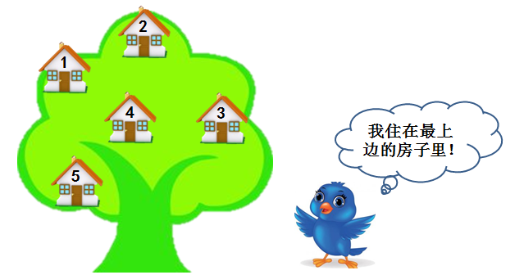

**（2）**哪个是小明家请你标出来。

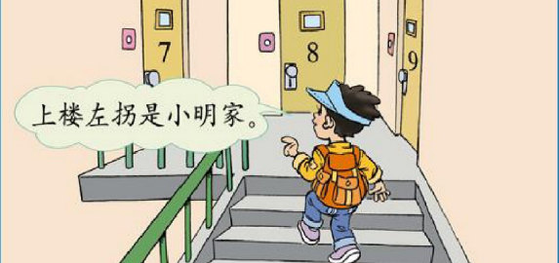

3.完成问题

（1）看图填“前”“后”。

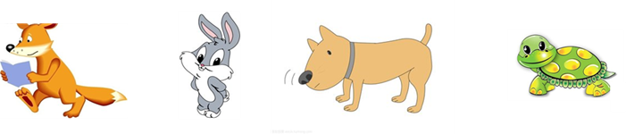

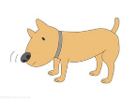在的（），在 的（）。

在的（），在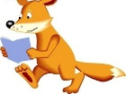的（）。

（2）看图填“左”“右”。

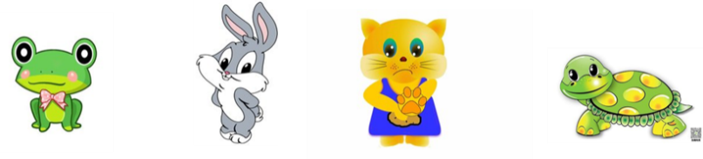

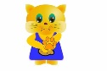在的（）边，在的（）边。

的右边是（），左边是（）。

答案：

1.

（1）

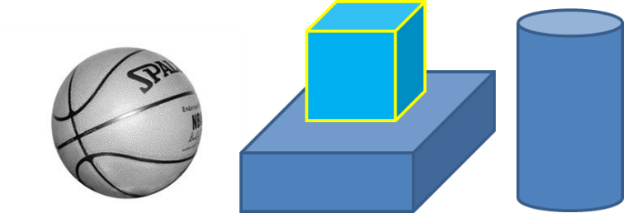

2、

（1）2。

（2）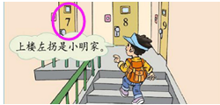

3.

（1）后面、前面；前面、后面。

（2）右面、左面；、。